# 第４章　　　第９期計画の基本理念

# １ 吹田市における地域包括ケアシステムのイメージ

本市の高齢者人口がピークとなる2050年へと向かう中、現役世代が減少する一方で、介護ニーズが高い85歳以上人口が増加し、認知症や高齢者単身世帯も増加すると見込んでいます。

このように、限られた人材と財源という状況のもと、介護保険サービス需要の増加と多様化が想定されることから、制度・分野の枠や、従来の「支える側」「支えられる側」という関係性を超えて、人と人や社会がつながる地域づくりが必要です。

その地域づくりに欠かせない仕組みが「地域包括ケアシステム」です。「地域包括ケアシステム」とは、高齢者が可能な限り住み慣れた地域でその有する能力に応じ自立した日常生活を営むことを可能としていくため、限りある社会資源を効率的かつ効果的に活用しながら、十分な介護保険サービスの確保のみに留まらず、医療、介護、介護予防、住まい及び自立した日常生活の支援が包括的に確保される体制のことをいいます。

本市の地域包括ケアシステムのあるべき姿は、システムを構成する「医療」「介護」「介護予防」「住まい」「日常生活の支援」のほか、「生きがいづくり・健康づくり」が高齢者の暮らしの中に広く自然にとけこんでいるという考え等を反映しています。

吹田市

●在宅生活を支えるサービス

　■在宅系サービス

　■介護予防サービス

●施設・居住系サービス

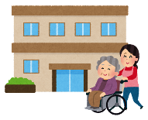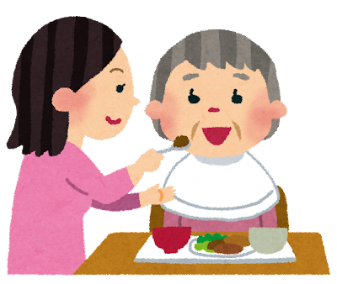

大阪府・関係機関

警察署、裁判所など

●在宅医療と介護が

連携したサービス

の提供

●認知症高齢者の早期

診断・早期対応

在宅医療・

　　介護連携

●かかりつけ医

●かかりつけ歯科医

●かかりつけ薬局



**●多様なニーズと、**

**本人の希望に**

**かなった住まい方**

**と住まい**

**生きがいづくり**

**・**

**健康づくり**

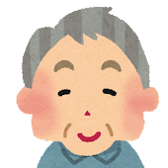

住まい

介護保険

事業所

居宅介護　　支援事業所

医療機関

介　護

医　療

●高齢者を見守り

支える地域づくり



●見守り・声かけ

●高齢者の居場所づくり

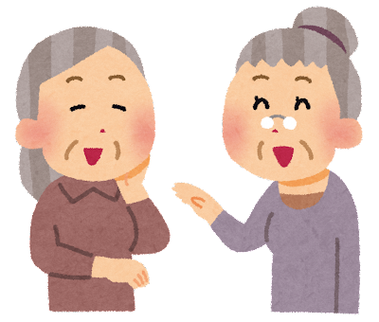

NPO・

ボランティア等

住民

介護保険

事業所

生活支援

介護予防

自治会

民生委員・児童委員

地区福祉委員など

**社会福祉　協議会**

**（ＣＳＷ）**



**地域包括**

**支援ｾﾝﾀｰ**

●相談支援の実施

●権利擁護

●地域ケア会議



スポーツ

施設



●住民主体の

介護予防の取組

地区

公民館等

高齢者

生きがい

活動センター

介護予防・

日常生活支援

総合事業の実施

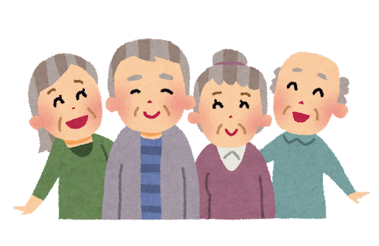

**＜身近な地域＞**

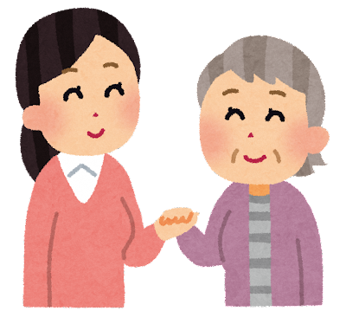

**吹田市の地域包括ケアシステムのイメージ**

●多様な担い手による

生活支援サービスや

介護予防サービスの

提供

●生活支援コーディネーター

# ２ 将来像

身近な地域で共にいきいきと安心・安全に暮らせるまち

～ずっと吹田で、ずっと元気に～

第９期計画（2024‐2026）では、第８期計画（2021‐2023）に引き続き「吹田市民のくらしと健康を支える福祉基本条例」の下で、すべての高齢者の人権を尊重する視点を持ちながら、介護保険法の理念「自立支援、能力の維持向上」や「吹田市健康寿命延伸にかかる庁内基本方針」に沿って各施策を進めることとします。

本計画（第９期計画）において、主要な課題等も踏まえた上で、本市の将来像は第８期計画（2021-2023）から引継ぎ、「身近な地域で共にいきいきと安心・安全に暮らせるまち～ずっと吹田で、ずっと元気に～」とします。

この将来像は、めざすべき地域包括ケアシステムの構築と、その先に見据えた地域共生社会の実現をめざすとともに、愛着を持って吹田のまちで暮らしていただきたいとの思いを込めています。

地域共生社会と地域包括ケアシステム

コラム　５

地域共生社会とは

制度・分野ごとの縦割りや「支え手」「受け手」の関係を超えて、

住民が地域で暮らすうえでの課題を「我が事」と考え、人と人、

人と資源が世代や分野を超えてつながることで、ひとりひとりの

暮らし、生きがい、地域を共に創っていく社会のことです。

地域共生社会が必要となった背景

高齢化、社会的孤立などの影響で、8050問題やダブルケア等個人や世帯が抱える課題が複雑化・複合化しています。今後、人口の減少に伴い、社会経済の担い手の減少や地域の活力、支え合いの基盤が弱まっていく心配があります。

地域共生社会と地域包括ケアシステムの関係

地域包括ケアシステムは高齢者に必要な支援を地域全体で行う仕組みですが、地域共生社会の実現に向けて、この仕組みを高齢者だけでなく、生活上の困難を抱える全ての世代の人に広げる包括的な支援体制を展開していく必要があると言われています。

重層的支援体制整備事業の創設

生活上の困難を抱える高齢者・子ども・障がい者・生活困窮者など全ての人の支援体制を展開するため、市が進めているのが重層的支援体制整備事業です。詳しくはコラム８（Ｐ97）をご覧ください。

# ３ 第９期計画のめざすところ

# （将来像達成に向けたロジックモデル）

本計画では、計画の体系を考えるにあたり、ロジックモデルを作成しました。

ロジックモデルとは、事業の立案や評価を行う際に用いられる枠組み・考え方の１つで、「こうしたら（活動の結果＝アウトプット）」「こうなった（結果から得た成果＝アウトカム）」という因果関係について、最終的な成果までを段階的に示した論理構成図です。

本計画のロジックモデルは、2050年における将来像である「身近な地域で共にいきいきと安心・安全に暮らせるまち～ずっと吹田で、ずっと元気に～」を最終的な成果である「最終アウトカム」として設定し、これを大きく５つの要素に分解した理想像を「中間アウトカム」、さらに細かく分解した理想像を「初期アウトカム」として示しています。

本市がめざす具体的な理想の姿である「初期アウトカム」を達成するための施策を「基本目標」「施策の方向」として設定しています。





# 

# ４ 計画の体系

将来像の達成に向け、本計画では５つの基本目標と18の施策の方向を設定します。

|  |  |  |
| --- | --- | --- |
| 将来像 | 基本目標 | 施策の方向 |
| 身近な地域で共にいきいきと安心・安全に暮らせるまち  ～ずっと吹田で、ずっと元気に～ | 基本目標１  生きがいと健康づくり・介護予防の推進 | １　生きがいづくりの推進  ２　生涯を通じた健康づくりの推進  ３　介護予防事業の充実 |
| 基本目標２  地域における支援体制  の充実 | １　地域包括支援センターの適切な運営と機能強化  ２　地域での支え合い機能の強化  ３　在宅医療と介護の連携の推進 |
| 基本目標３  認知症施策の推進 | １　認知症についての啓発  ２　認知症の人とその家族への支援  ３　効果的な支援体制の構築とケア向上の取組の推進 |
| 基本目標４  生活支援・  介護保険サービスの充実 | １　自立支援型ケアマネジメントの浸透・定着  ２　高齢者安心・自信サポート事業の充実  ３　在宅高齢者と家族介護者への支援  ４　介護保険サービス利用者の支援の充実  ５　介護保険制度の持続可能な運営に向けた取組の推進 |
| 基本目標５  安心・安全な暮らし  の充実 | １　高齢者の住まいの安定確保に向けた支援  ２　安心・安全な生活環境の推進  ３　防災・防犯の取組の充実  ４　権利擁護体制の充実 |